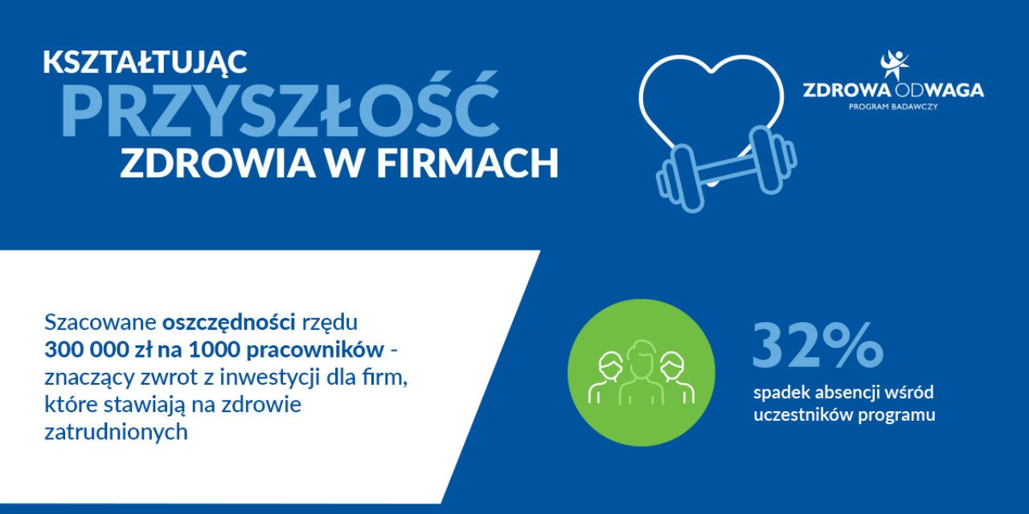

Regularna aktywność fizyczna kluczem do poprawy jakości życia i produktywności zawodowej pracowników

2025-01-29

Badania naukowe potwierdzają, że regularna aktywność fizyczna ma kluczowe znaczenie dla zwiększenia efektywności pracy i obniżenia poziomu stresu pracowników. Wyniki projektu naukowego Zdrowa OdWaga pokazują, że regularna aktywność fizyczna wykonywana przez pracowników przez 12 miesięcy może obniżyć ich absencję aż o 32 proc. Dla pracodawcy oznacza to aż 928 dodatkowych dni pracy oraz oszczędność do 300 tys. złotych na kosztach związanych ze zwolnieniami lekarskimi.

Aktywność fizyczna przyczynia się do redukcji stresu, który obniża poziom energii i motywacji. Jak pokazuje raport ADP Research Institute „People at work 2022”, 67 proc. pracowników deklaruje, że odczuwa stres co najmniej raz w roku, a 15 proc. stresuje się codziennie. Ponad połowa deklaruje, że wpływa to na obniżenie ich wydajności w pracy. Jednak to nie jedyny efekt – chroniczny stres może prowadzić również do poważnych konsekwencji zdrowotnych, takich jak wypalenie zawodowe, depresja, zaburzenia lękowe czy nerwica.

Coraz więcej zwolnień spowodowanych chronicznym stresem

Według raportu Medicover „Praca. Zdrowie. Ekonomia. Perspektywa 2023" w ciągu ostatnich dwóch lat aż o 23 proc. wzrosła liczba zwolnień lekarskich z powodu zaburzeń psychicznych. Te zwolnienia lekarskie nie należą do najkrótszych – średnia długość zwolnień lekarskich na 1000 pracowników spowodowanych reakcją na ciężki stres wynosiła około 60 dni, epizody depresyjne blisko 27 dni, a inne zaburzenia lękowe 25,7 dni.

Dbanie o dobrostan i regularną aktywność fizyczną pracowników ma realny wpływ na funkcjonowanie firmy nie tylko pod kątem efektywności zespołów. W wyniku absencji i prezenteizmu (zjawisko, w którym chory pracownik mimo choroby podejmuje obowiązki zawodowe, co prowadzi do obniżenia jego efektywności i wydajności w pracy) pracodawcy ponoszą wysokie koszty, które mogą mieć negatywny wpływ na rozwój przedsiębiorstwa. Wyniki projektu naukowego Medicover Zdrowa OdWaga pokazują, że regularna aktywność fizyczna wykonywana przez pracowników przez 12 miesięcy może obniżyć absencję chorobową aż o 32 proc., co przekłada się na 928 dni pracy więcej[1]. Dla pracodawcy do 300 tys. złotych mniej kosztów związanych ze zwolnieniami[2].

To pokazuje, że tym bardziej pracodawcy powinni podejmować działania zachęcające pracowników do dbania o zdrowie fizyczne i psychiczne. Kluczowe znaczenie ma świadomość pracodawców i tworzenie środowiska pracy sprzyjającego zdrowiu psychicznemu. Choć adaptacja po pandemii i wyjście z lockdownu mogły przyczynić się do zmniejszenia obciążeń psychologicznych i skrócenia długości zwolnień lekarskich w porównaniu z 2021 r., to w 2022 r. pojawiły się nowe czynniki, takie jak napięta sytuacja geopolityczna, wojna w Ukrainie, wysoka inflacja i brak stabilizacji, które odcisnęły piętno na zdrowiu psychicznym i mogły odpowiadać za wzrost poziomu lęku w społeczeństwie.

Rok regularnej aktywności fizycznej zmienia jakość życia

Regularne ćwiczenia pomagają zapobiegać występowaniu stresu i wzmacniają zdolność do radzenia sobie z przyszłymi stresorami. Aktywność fizyczna prowadzi do produkcji endorfin, spadku poziomu kortyzolu, redukcji napięcia mięśniowego i poprawy jakości snu.

Korzyści płynące z regularnej aktywności fizycznej wykraczają poza sferę zdrowia psychicznego. Ćwiczenia poprawiają ogólną kondycję fizyczną, zwiększają wydolność i energię, co przekłada się na lepszą jakość życia i wyższą efektywność. Uczestnicy programu Zdrowa OdWaga odnotowali znaczącą poprawę swojego stanu zdrowia i samopoczucia. Regularna aktywność fizyczna przyczyniła się do zmniejszenia odczuwania bólu pleców, spadku wskaźników ryzyka sercowo-naczyniowego i insulinooporności, a także poprawy ogólnego zadowolenia ze stanu zdrowia i swojego funkcjonowania w życiu codziennym.

Chcemy pomóc pracodawcom lepiej i bardziej świadomie inwestować w zdrowie pracowników. Wdrożenie kompleksowych programów edukacyjnych z zakresu profilaktyki zdrowotnej oraz skutecznych inicjatyw, takich jak Zdrowa OdWaga czy Zdrowa Firma, w środowisku pracy, gdzie spędzamy znaczną część naszego życia, ma potencjał, aby istotnie wpłynąć na poprawę stanu zdrowia dużej części społeczeństwa
– mówi Krzysztof Świetlik, Dyrektor Departamentu Sprzedaży i Marketingu w Medicover w Polsce.

Inwestycja w zdrowie – inwestycją biznesową

Medicover, poza dostarczaniem usług medycznych, aktywnie promuje i wspiera aktywność fizyczną jako niezbędny element zdrowego stylu życia. Programy Zdrowa Firma i Zdrowa OdWaga łączą opiekę medyczną z aktywnością fizyczną, zapewniając kompleksowe wsparcie dla zdrowia i dobrego samopoczucia pracowników.

Inwestycja w zdrowie i dobrostan pracowników to nie tylko kwestia odpowiedzialności społecznej, ale również strategiczna decyzja biznesowa. Zdrowi i zadowoleni pracownicy są bardziej produktywni i zmotywowani, co przekłada się na lepsze wyniki firmy. Wdrażanie programów prozdrowotnych powinno stać się standardem w nowoczesnych organizacjach, które chcą budować silne i zrównoważone zespoły
– dodaje Krzysztof Świetlik.

Autorski program Medicover Zdrowa Firma to rozwiązania dla pracodawców, którzy chcą w sposób holistyczny dbać o zdrowie i dobrostan pracowników zgodnie z wymogami określonymi przez WHO (pojęcie „zdrowie” obejmuje zdrowie fizyczne, psychiczne oraz społeczne). Medicover wspiera firmy w realizacji celów biznesowych, budowaniu zaangażowania pracowników, a dzięki temu minimalizowaniu kosztów związanych z absencjami chorobowymi i prezenteizmem.

Dodatkowo firma podjęła decyzję o wdrożeniu w 2025 roku sześciomiesięcznego (z opcją wydłużenia) programu Zdrowa OdWaga – Sukces w ruchu, kierowanego do klientów biznesowych, który będzie bazował na modelu wypracowanym w programie badawczym Zdrowa OdWaga, poszerzonym o porady dietetyczne. To jedyny produkt na rynku, w którym wszyscy pracownicy są objęci opieką medyczną oraz pakietem sportowym (płynące z niego korzyści to m.in.: stała opieka i wsparcie profesjonalnego trenera personalnego, specjalnie stworzone zajęcia, dostosowanie intensywności i atrakcyjności treningu do potrzeb, nadzór na poprawności wykonywanych ćwiczeń, regularne kontrole sprawności fizycznej), a synergie miedzy tymi usługami dają wymierne korzyści zdrowotne dla pracowników oraz obniżają koszty działalności pracodawcy.

[1] Dla 1000-osobowej firmy ze średnią absencją 10 dni wśród 29% pracowników.

[2] Na podstawie średniego wynagrodzenia brutto w sektorze przedsiębiorstw z VI 2024.

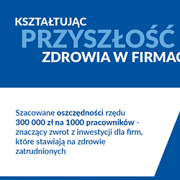 | Regularna aktywność fizyczna kluczem do poprawy jakości życia i produktywności zawodowej pracowników.png | Download
 | Medicover w Polsce - Backgrounder PL&amp;ENG 2025.pdf | Download

